D620手持机使用说明
- 按住手持机上的”CANCEL”键打开手持机，然后出现登录系统页面
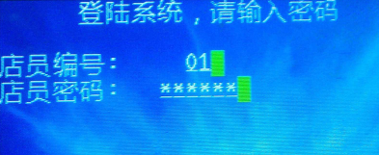
- 输入店员编号：01，店员密码：000000进入移动POS收衣系统。
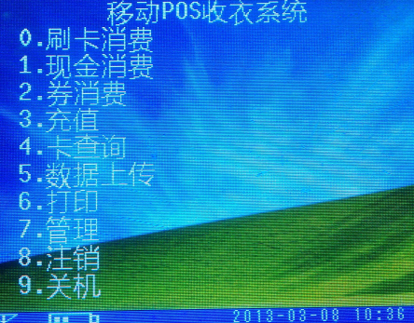
3、进入上图第7项“管理” ，出面下图：
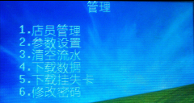
A、店员管理：可修改密码，可查询店员信息，还可以增加或删除店员。
B、参数设置：可设置店编号，店名，可修改pos机日期和时间及管理员的密码。
C、清空流水号：数据上传到电脑后，把POS机原有数据清空。
D、下载数据： 需要在洗衣管理软件的系统设置里修改POS机价格表和备注表，然后下载到手持机。下载方法是先把手持机与电脑相连，然后把手持机与电脑相连的数据通讯端口改为COM10，在洗衣管理软件的系统设置里选POS数据下载，然后再点手持pos机管理里的下载数据即可。
E、下载挂失卡：软件挂失卡信息可以下载到手持POS机里。方法是点击洗衣管理系统设置里面POS挂失下载，再点手持pos机管理里下载挂失卡即可。
4、消费操作： （以卡消费为例）
A、刷卡消费按0，现金消费按1，券消费按2
B、输入衣物的助记码按OK键，显示衣物价格后再按OK键

C、输入颜色编码按OK键
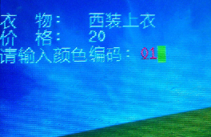
D、输入备注编码按OK键
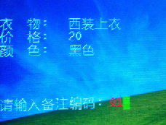
E、按F1后，输入衣物件数后按OK键，如还有衣物可按以上步骤操作，没有的话按CANCEL键，把卡放在手持POS侧面，再按F1键开始打印单据。
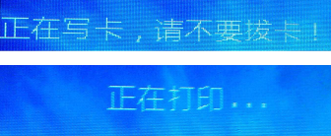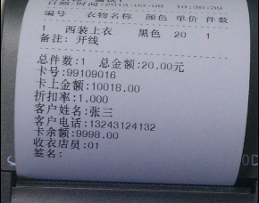
5、卡充值
把卡放在手持POS机侧面，然后点击充值，输入充值金额按OK键，再输入管理员密码，写卡完成即可。
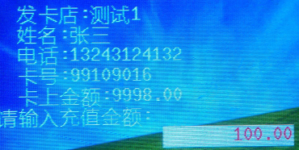
6、卡查询
把卡放在手持POS上，然后点卡查询，可查出客户卡内信息，还可选择F1打印或F2不打印单据。
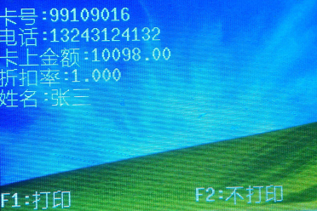
7、数据上传
把手持机和电脑相连，然后点击洗衣软件中系统工具里的手持导入，再点手持机上的数据上传，并按F1确认上传数据，数据上传完成后点软件界面的数据入库，并可打印水洗条码标签。
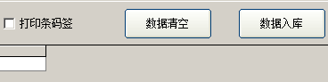
8、手持机上CANCEL 为开关机键，OK为确认键，BACK为删除键。

